moveit用规划期规划轨迹，运动执行器来让模型动起来

Today Goal（唯一目标）：在仿真中跑通 MoveIt 机器人的预定轨迹
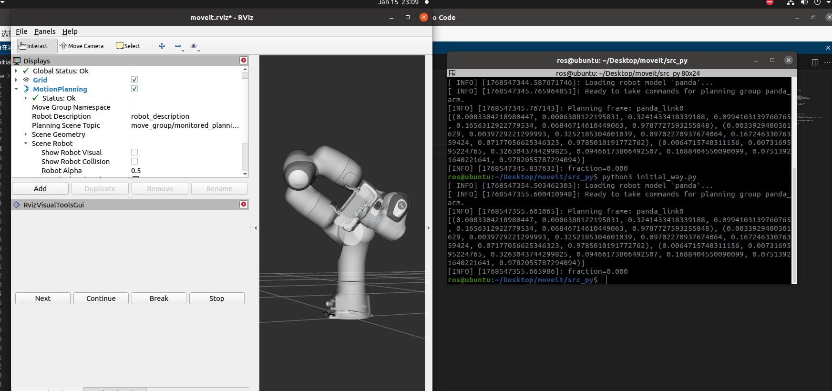
成了，就是轨迹不好
What I did：确认轨迹格式，修改代码并执行文件。
gazebo导入模型，然后操控
Result：按我自己的轨迹来动
可以去优化一下轨迹，比如基本的放大10倍
Gazebo导入成功，理解了一下gazebo和ros的通信，实现了gazebo单关节控制。多关节启动armcontroller报错，后续解决了，并实现了手动发消息让gazebo里的机械臂被多关节控制
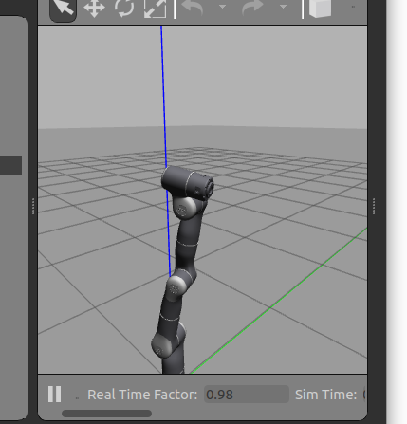
机械臂固件版本过早，厂家反馈未必可修；远程升级需要 WiFi 扩展坞（记得拿）。
Next Step（醒来后15分钟内启动）：
复现
接 MoveIt controller.yaml”。实现moveit的东西放到gzebo里面

